
หน่วยการเรียนรู้ที่ 6 เรื่อง I am six
แผนการจัดการเรียนรู้ที่ 30

ชั้นประถมศึกษาปีที่ 1 เวลาเรียน 1 ชั่วโมง

สาระและมาตรฐานการเรียนรู้

สาระที่ 1 ภาษาเพื่อการสื่อสาร
ต 1.1 ป.1/1 ปฏิบัติตามคำสั่งง่าย ๆ ที่ฟัง
ต 1.1 ป.1/2 ระบุตัวอักษรและเสียง อ่านออกเสียงและสะกดคำง่าย ๆ ถูกต้องตามหลักการอ่าน
ต 1.1 ป.1/4 ตอบคำถามจากการฟังเรื่องใกล้ตัว
ต 1.2 ป.1/1 พูดโต้ตอบด้วยคำสั้น ๆ ง่าย ๆ ในการสื่อสารระหว่างบุคคลตามแบบที่ฟัง
ต 1.2 ป.1/4 พูดขอและให้ข้อมูลง่าย ๆ เกี่ยวกับตนเองตามแบบที่ฟัง
ต 1.3 ป.1/1 พูดให้ข้อมูลเกี่ยวกับตนเองและเรื่องใกล้ตัว
สาระที่ 2 ภาษาและวัฒนธรรม
ต 2.1 ป.1/1 พูดและทำท่าประกอบตามวัฒนธรรมของเจ้าของภาษา
ต 2.1 ป.1/3 เข้าร่วมกิจกรรมทางภาษาและวัฒนธรรมที่เหมาะกับวัย
ต 2.2 ป.1/1 ระบุตัวอักษรและเสียงตัวอักษรของภาษาต่างประเทศและภาษาไทย
สาระที่ 3 ภาษากับความสัมพันธ์กับกลุ่มสาระการเรียนรู้อื่น
ต3.1 ป.1/1 บอกคำศัพท์ที่เกี่ยวข้องกับกลุ่มสาระการเรียนรู้อื่น
สาระที่ 4 ภาษากับความสัมพันธ์กับชุมชนและโลก
ต 4.1 ป.1/1 ฟัง/พูดในสถานการณ์ง่าย ๆ ที่เกิดขึ้นในห้องเรียน
ต 4.2 ป.1/1 ใช้ภาษาต่างประเทศเพื่อรวบรวมคำศัพท์ที่เกี่ยวข้องใกล้ตัว

จุดประสงค์การเรียนรู้

ด้านความรู้ (Knowledge)
1. นักเรียนสามารถบอกชื่อวันทั้ง 7 เรียงตามลำดับได้
2. นักเรียนสามารถอ่านออกเสียง สะกดคำศัพท์เกี่ยวกับวันได้
3. นักเรียนสามารถถามคำถาม และตอบคำถามเกี่ยวกับวันได้
4. นักเรียนสามารถถามคำถาม และตอบคำถามเกี่ยวกับอายุคนได้
ด้านกระบวนการ (Process)
5. นักเรียนทำงานร่วมกันเป็นกลุ่มได้
6. นักเรียนนำข้อมูลที่กำหนดให้มาประยุกต์ใช้ในการสนทนาได้
7. นักเรียนสร้างบทสนทนาจากประสบการณ์และการเรียนรู้ในชั้นเรียนได้
8. นักเรียนนำเสนอข้อมูลได้อย่างถูกต้อง
ด้านคุณลักษณะ (Attribute)
9. นักเรียนมีระเบียบวินัยและมุ่งมั่นในการทำงาน
10. นักเรียนมีความใฝ่รู้ โดยหาความรู้เพิ่มเติมจากแหล่งต่าง ๆ ได้
สาระสำคัญ

วันช่วยบอกระยะเวลาที่ผ่านไป จากสัปดาห์เป็นเดือนและปี อายุจะช่วยกำหนดการเจริญเติบโต
ของคน สัตว์ ต้นไม้ เมื่อครบรอบวันเกิดของแต่ละคนย่อมแสดงถึงการเจริญเติบโตเพิ่มขึ้นอีก 1 ปี
สาระการเรียนรู้

1. คำศัพท์/ กลุ่มคำ
today, birthday, Sunday, Monday, Tuesday, Wednesday, Thursday, Friday, Saturday

2. โครงสร้างประโยค
How old are you? I am four.
How old is she/he? She / He is five.
What day is today? It’s Monday.

สมรรถนะสำคัญของผู้เรียน

ความสามารถในการสื่อสาร ความสามารถในการคิด ความสามารถในการแก้ปัญหา





ความสามารถในการใช้ทักษะชีวิต ความสามารถในการใช้เทคโนโลยี




คุณลักษณะอันพึงประสงค์

รักชาติ ศาสน์ กษัตริย์ ซื่อสัตย์สุจริต มีวินัย ใฝ่เรียนรู้








อยู่อย่างพอเพียง มุ่งมั่นในการทำงาน รักความเป็นไทย มีจิตสาธารณะ






การจัดกิจกรรมการเรียนรู้

ขั้นนำเตรียมความพร้อม (Warm up)
1. ครูให้นักเรียนสะกดคำว่า birthday
b-i-r-t-h-d-a-y b-i-r-t-h-d-a-y b-i-r-t-h-d-a-y
2. ครูและนักเรียนร่วมกันร้องเพลง Happy Birthday

ขั้นดำเนินการสอน (Presentation)
3. นักเรียนคัดตัวอักษร R M U N ในหนังสือเรียน หน้า 151-152 และฝึกออกเสียง /r/ /m/ /n/ /u/ จากนั้นอ่านคำในหน้า 150 ทำแบบฝึกหัด E คัดตัวอักษรและโยงเส้นให้ตรงกับภาพ

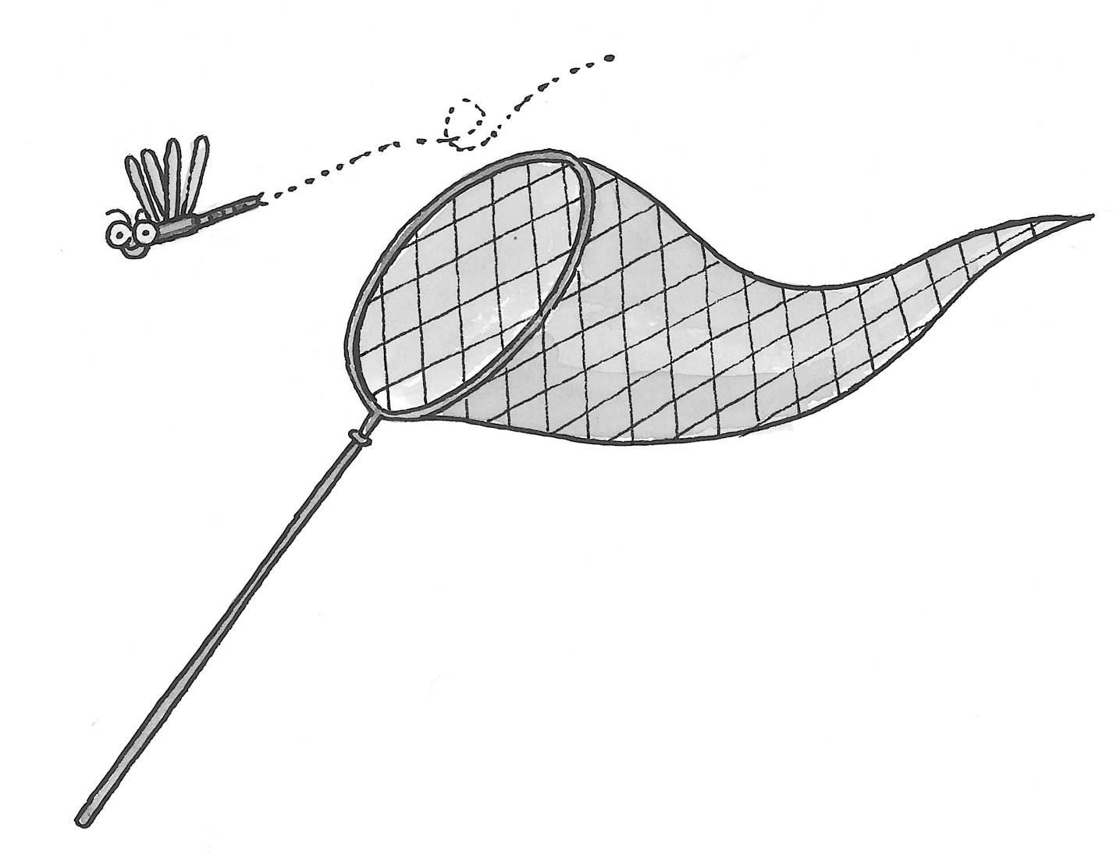

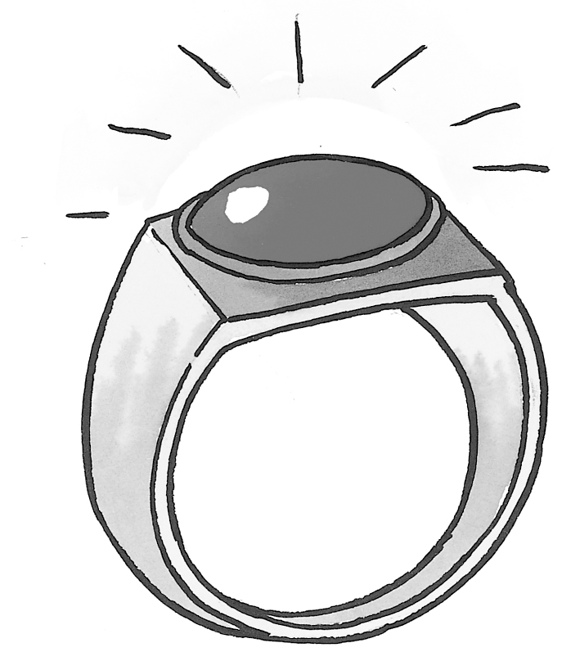
Key:
umbrella

ring

moon

net

4. ครูเปิด CD track 31-32 ให้นักเรียนฟังและทำแบบฝึกหัด A และ B หน้า 147 วงกลมรอบคำตอบตามคำศัพท์ที่นักเรียนได้ยิน
Key:
A.
1. b 2. b 3. a 4. b 5. a
B.
1. b 2. a 3. b 4. a 5. a
5. นักเรียนอ่านประโยคและดูภาพในหน้า 148 ทำแบบฝึกหัด C
Key: 1. She is 7 . 2. He is 8 . 3. It is 5 .
4. It is 3 . 5. He is 6 . 6. I am (อายุตัวเอง) .
6. ครูให้นักเรียนบอก Days of the week โดยครูจะทำสลากคำศัพท์วันต่าง ๆ เป็นภาษาไทย
ให้นักเรียนสุ่มหยิบและพูดคำนั้นเป็นภาษาอังกฤษ เช่น
วันจันทร์ : Monday
วันศุกร์ : Friday

ขั้นฝึกฝน (Practice)
7. นักเรียนคัดตัวอักษรคำศัพท์วันทั้ง 7 หน้า 153
8. นักเรียนทำแบบฝึก D ในหนังสือเรียนหน้า 149
Key: 1. a 2. b 3. a 4. b 5. b

ขั้นนำไปใช้ (Production)
9. นักเรียนทำ Test 6 ในหน้า 154-155 โดยครูคอยตรวจดูว่านักเรียนอ่านได้คล่องหรือไม่ ครูเฉลยคำตอบ
Key:
1. R m
M u
U n
N r
2. b 3. a 4. c 5. a 6. c
7. c 8. a 9. a 10. b
สื่อและแหล่งการเรียนรู้

1. สลากคำศัพท์
2. หนังสือเรียนภาษาอังกฤษ New Express ชั้นประถมศึกษาปีที่ 1
3. CD track 31-32
การประเมินผลการเรียนรู้

จุดประสงค์การเรียนรู้ | ชิ้นงาน/การแสดงออก  ของผู้เรียน | วิธีประเมิน/เครื่องมือ | เกณฑ์การประเมิน
ด้านความรู้ Knowledge  1. นักเรียนสามารถบอกชื่อวันทั้ง 7 เรียงตามลำดับได้  2. นักเรียนสามารถอ่านออกเสียง สะกดคำศัพท์เกี่ยวกับวันได้  3. นักเรียนสามารถถามคำถาม และตอบคำถามเกี่ยวกับวันได้  4. นักเรียนสามารถถามคำถาม และตอบคำถามเกี่ยวกับอายุคนได้ | พฤติกรรมการออกเสียงและบอกความหมายของคำศัพท์ที่กำหนด  พฤติกรรมการถาม-ตอบคำถามเกี่ยวกับวัน  พฤติกรรมการถาม-ตอบคำถามเกี่ยวกับอายุคน | สังเกต-ประเมินพฤติกรรมการอ่านออกเสียงและบอกความหมายของคำศัพท์ที่กำหนดให้  สังเกต-ประเมินการถาม-ตอบคำถามเกี่ยวกับวัน  สังเกต-ประเมินการถาม-ตอบคำถามเกี่ยวกับอายุคน | ได้ระดับ 3 ตามเกณฑ์  การประเมินเชิงคุณภาพได้ระดับ 4 ถือว่าผ่าน  การประเมิน  นักเรียนสนทนาได้อย่างถูกต้องมากกว่า 80%

จุดประสงค์การเรียนรู้ | ชิ้นงาน/การแสดงออก  ของผู้เรียน | วิธีประเมิน/เครื่องมือ | เกณฑ์การประเมิน
ด้านกระบวนการ Process  5. นักเรียนทำงานร่วมกันเป็นกลุ่มได้  6. นักเรียนนำข้อมูลที่กำหนดให้มาประยุกต์ใช้ในการสนทนาได้  7. นักเรียนสร้างบทสนทนาจากประสบการณ์และการเรียนรู้ในชั้นเรียนได้  8. นักเรียนนำเสนอข้อมูลได้อย่างถูกต้อง | การทำงานร่วมกัน  การสนทนา  พฤติกรรมการถาม-ตอบ ให้ข้อมูล | แบบสังเกตการทำงานกลุ่ม  แบบประเมินผลงาน  แบบสังเกตการถาม-ตอบคำถาม | นักเรียนสามารถทำงานเป็นกลุ่มได้ในระดับดี  นักเรียนสามารถสนทนาอยู่ในเกณฑ์ระดับดี  นักเรียนสามารถนำเสนอได้ โดยผ่านเกณฑ์ระดับดี
ด้านคุณลักษณะ Attribute  9. นักเรียนมีระเบียบวินัยและมุ่งมั่นในการทำงาน  10. นักเรียนมีความใฝ่รู้ โดยหาความรู้เพิ่มเติมจากแหล่งต่าง ๆ ได้ | การประเมินพฤติกรรม | แบบสังเกตพฤติกรรม | นักเรียนมีพฤติกรรมผ่านเกณฑ์ระดับดี

หมายเหตุ การกำหนดเกณฑ์ การผ่านการประเมินไว้ในระดับดี (3) เพื่อท้าทายผู้เรียนให้ยกระดับคุณภาพชิ้นงานของตนหรือเพิ่มพูนทักษะให้สูงขึ้น ทั้งนี้การกำหนดเกณฑ์การผ่านจุดประสงค์ควรพิจารณาความยากง่ายของจุดประสงค์การเรียนรู้และพื้นฐานของผู้เรียน

ข้อเสนอแนะของผู้บริการสถานศึกษา
....................................................................................................................................................................................................................................................................................................................................................

ลงชื่อ ......................................
(...................................)
ตำแหน่ง ...................................

บันทึกหลังจัดกิจกรรมการเรียนรู้ (ผลการจัดการเรียนรู้, ปัญหา/ อุปสรรค, แนวทางแก้ไข)
.............................................................................................................................................................................................................................................................................................................................................................................................................................................................................................................................

ครูผู้สอน ......................................
(...................................)
วันที่บันทึก ...................................



Unit 6 I am six

Script CD

FIRST TRY นำเข้าสู่บทเรียน
1. Listen and say.
Voice : Tim ... How old are you?
28
Tim : I am six.
Voice : Pussy cat ... How old are you?
Pussy I am two.
Voice : Jane ... How old are you?
Jane : I am five.
Voice : Doggy ... How old are you?
Doggy : I am seven.

STUDY MORE กิจกรรมการเรียนรู้
1. Listen and say.
Joy : What day is today?
29
Tony : It’s Sunday.
It’s Jane’s birthday.
Joy : How old is she?
Tony : She’s five.
Tony : What day is today?
Joy : It’s Friday.
It’s Tim’s birthday.
Tony : How old is he?
Joy : He’s six.

LET’S READ อ่านคล่อง
Can you read?
Voice : What day is today?
30
Girl : Tuesday. It is Tuesday.
It is my birthday.
I am ten.
Yes, I am.
Yes, I am.
I am happy now.

แบบฝึกหัดท้ายหน่วยการเรียนรู้ที่ 6 I am six.

A. Listen and answer the questions. (The teacher shows the number card of the answer.)
1. How old are you? 6
31
2. How old is Pussy cat? 2
3. How old is Jane? 5
4. How old is Doggy? 7
5. How old is Tim? 6
B. Listen and circle the answer. (The teacher shows the word card of the answer.)
1. What day is today? Sunday
32
2. What day is today? Tuesday
3. What day is today? Monday
4. What day is today? Wednesday
5. What day is today? Saturday

แบบสังเกตการตอบคำถาม
คำชี้แจง ทำเครื่องหมาย P ลงในช่องระดับคะแนนพฤติกรรมที่นักเรียนปฏิบัติดังนี้
ระดับ 3 หมายถึง แสดงพฤติกรรมให้เห็นมาก
ระดับ 2 หมายถึง แสดงพฤติกรรมให้เห็นปานกลาง
ระดับ 1 หมายถึง แสดงพฤติกรรมให้เห็นน้อย
พฤติกรรม/
ระดับคะแนน
ลำดับที่ | ชื่อ-สกุล | สนใจและตั้งใจฟังคำถาม |  |  | ตอบคำถามได้ตรงประเด็น |  |  | ตอบคำถามอย่างสม่ำเสมอ |  |  | รวม  คะ  แนน | การ  ประ  เมิน  ผล |  | หมายเหตุ
ลำดับที่ | ชื่อ-สกุล | 3 | 2 | 1 | 3 | 2 | 1 | 3 | 2 | 1 | รวม  คะ  แนน | ผ่าน | ไม่  ผ่าน | หมายเหตุ

เกณฑ์การประเมิน
คะแนนตั้งแต่ 4-9 ผ่าน
8-9 = ดี
6-7 = ปานกลาง
4-5 = พอใช้
คะแนนต่ำกว่า 4 ไม่ผ่าน

แบบสังเกตพฤติกรรมการทำงานกลุ่ม

ชั้น .................... จำนวน ................... คน
สังเกตพฤติกรรมวันที่ .............. เดือน ........................... พ.ศ. ......................

เลขที่ | ชื่อ-สกุล | พฤติกรรมการทำงานกลุ่ม |  |  |  | รวม
เลขที่ | ชื่อ-สกุล | ช่วยเหลือด้านกำลังความคิด | การแนะนำ แนวทางโดยการพูด  ในสิ่งที่เป็นประโยชน์ | การพูดในสิ่งที่เป็นประโยชน์พยายามช่วยเหลือสมาชิกในกลุ่ม  ไม่นิ่งดูดาย | เอาใจใส่กับงาน ร่วมกันแก้ไขปัญหา พยายามทำงานให้สำเร็จ | รวม
เลขที่ | ชื่อ-สกุล | 5 | 5 | 5 | 5 | 20

เกณฑ์การประเมินในการสังเกตพฤติกรรม มีดังนี้
คะแนน 18 – 20 ดีมาก
คะแนน 14 – 17 ดี
คะแนน 10 – 13 พอใช้
คะแนน 0 – 9 ควรปรับปรุง

มีเกณฑ์ให้คะแนนจากการสังเกตพฤติกรรม คือ
เกณฑ์การให้คะแนน 5 คะแนน เมื่อนักเรียนแสดงพฤติกรรมตามที่ต้องการเป็นประจำสม่ำเสมอ
เกณฑ์การให้คะแนน 4 คะแนน เมื่อนักเรียนแสดงพฤติกรรมตามที่ต้องการเป็นประจำ
เกณฑ์การให้คะแนน 3 คะแนน เมื่อนักเรียนแสดงพฤติกรรมตามที่ต้องการค่อนข้างจะสม่ำเสมอ
เกณฑ์การให้คะแนน 2 คะแนน เมื่อนักเรียนแสดงพฤติกรรมตามที่ต้องการค่อนข้างน้อย
เกณฑ์การให้คะแนน 1 คะแนน เมื่อนักเรียนแสดงพฤติกรรมตามที่ต้องการน้อย

แบบประเมินผลงานนักเรียน

ชั้น .................... จำนวน ................... คน
สังเกตพฤติกรรมวันที่ .............. เดือน ........................... พ.ศ. ......................

เลขที่ | ชื่อ-นามสกุล | รายการประเมิน |  |  |  | คะแนน  รวม  (12) | ระดับ  คุณภาพ | สรุปผล
เลขที่ | ชื่อ-นามสกุล | ผลงานถูกต้องตามสาระ | ความสะอาดสวยงาม | ทำงานตามขั้นตอน | ความคิด  สร้างสรรค์ | คะแนน  รวม  (12) | ระดับ  คุณภาพ | ผ่าน | ไม่ผ่าน
เลขที่ | ชื่อ-นามสกุล | (3) | (3) | (3) | (3)

เกณฑ์การให้คะแนนการประเมินผลงาน

รายการประเมิน | เกณฑ์การให้คะแนน
รายการประเมิน | 3 | 2 | 1
1. ผลงานถูกต้องตามสาระ | ผลงานถูกต้องตามหลักวิชา | ผลงานถูกต้องตามหลักวิชาเป็นส่วนใหญ่ | ผลงานถูกต้องตามหลักวิชาเป็นส่วนน้อย
2. ความสะอาดสวยงาม | มีความสะอาด สวยงาม เรียบร้อย | มีความสะอาด สวยงาม เรียบร้อยเป็นส่วนใหญ่ | มีความสะอาด สวยงาม เรียบร้อยเป็นส่วนน้อย
3. ทำงานตามขั้นตอน | การทำงานมีครบทุกขั้นตอน | การทำงานไม่ครบทุกขั้นตอนและผิดพลาดบ้าง | การทำงานไม่มีขั้นตอน  มีความผิดพลาดต้องแก้ไข
4. ความคิดสร้างสรรค์ | ผลงานแสดงออกถึงความคิดริเริ่มสร้างสรรค์แปลกใหม่ | ผลงานแสดงออกถึงความคิดริเริ่มสร้างสรรค์เกิดจากการเลียนแบบ | ผลงานไม่แสดงออกถึงความคิดริเริ่มสร้างสรรค์

เกณฑ์การตัดสินคุณภาพ
0 – 5 คะแนน หมายถึง 0 (ปรับปรุง)
6 – 8 คะแนน หมายถึง 1 (พอใช้)
9 – 10 คะแนน หมายถึง 2 (ดี)
11 – 12 คะแนน หมายถึง 3 (ดีมาก)

หมายเหตุ ระดับคุณภาพ 0 ถือว่า ไม่ผ่าน

แบบบันทึกการประเมินการนำเสนอ

ชั้น .................... จำนวน ................... คน
สังเกตพฤติกรรมวันที่ .............. เดือน ........................... พ.ศ. ......................

เลขที่ | ประเด็น/คะแนน  ชื่อ - สกุล | การใช้ภาษา | เนื้อหา | รวมคะแนน
เลขที่ | ประเด็น/คะแนน  ชื่อ - สกุล | 8 | 12 | 20
เกณฑ์การให้คะแนนการนำเสนอมีดังนี้
คะแนน 18 – 20 ดีมาก
คะแนน 14 – 17 ดี
คะแนน 13 – 10 พอใช้
คะแนน 0 – 9 ควรปรับปรุง

ระดับคะแนน  ประเด็น  การประเมิน | เกณฑ์การให้คะแนน |  |  |  | น้ำหนัก/  ความสำคัญ | คะแนน  รวม
ระดับคะแนน  ประเด็น  การประเมิน | 4 | 3 | 2 | 1 | น้ำหนัก/  ความสำคัญ | คะแนน  รวม
1. การใช้ภาษา | ออกเสียง  คำศัพท์และประโยคได้  ถูกต้องตามหลัก  การออกเสียง  ออกเสียงเน้น  หนักในคำ/ประโยคอย่างสมบูรณ์ | ออกเสียง  คำศัพท์และประโยคได้ถูกต้องตามหลัก การออกเสียง  มีเสียงเน้นหนักในคำ/ประโยค  เป็นส่วนใหญ่ | ออกเสียง  คำศัพท์และประโยคได้  ถูกต้อง  เป็นส่วนใหญ่  ขาดการออกเสียงเน้นหนัก | ออกเสียงคำ/ประโยคผิดหลักการ  ออกเสียงทำให้  สื่อสารไม่ได้ | 2 | 8
2. เนื้อหา | มีรายละเอียด  เนื้อหาตรง  กับลักษณะ  ที่กำหนด  มากที่สุด | รายละเอียด  ของเนื้อหามาก  แต่ยังไม่ครอบคลุม  ทั้งหมด | มีรายละเอียด  ของเนื้อหาน้อย | มีรายละเอียด  ของเนื้อหา  น้อยมาก | 3 | 12
รวม |  |  |  |  | 5 | 20

แบบสังเกตพฤติกรรมรายบุคคล

ที่ | พฤติกรรม  ชื่อ-สกุล | ความสนใจ |  |  |  | การแสดง  ความคิดเห็น |  |  |  | การตอบ  คำถาม |  |  |  | การยอมรับ  ฟังคนอื่น |  |  |  | ทำงาน  ตามที่ได้รับมอบหมาย |  |  |  | หมายเหตุ
ที่ | พฤติกรรม  ชื่อ-สกุล | 4 | 3 | 2 | 1 | 4 | 3 | 2 | 1 | 4 | 3 | 2 | 1 | 4 | 3 | 2 | 1 | 4 | 3 | 2 | 1 | หมายเหตุ

เกณฑ์การวัดผล ให้คะแนนระดับคุณภาพของแต่ละพฤติกรรมดังนี้
ดีมาก = 4 สนใจฟัง ไม่หลับ ไม่พูดคุยในชั้น มีคำถามที่ดี ตอบคำถามถูกต้อง ทำงานส่งครบตรงเวลา
ดี = 3 การแสดงออกอยู่ในเกณฑ์ประมาณ 70%
ปานกลาง = 2 การแสดงออกอยู่ในเกณฑ์ประมาณ 50%
ปรับปรุง = 1 เข้าชั้นเรียน แต่การแสดงออกน้อยมาก

